Публикация
Болурова А.Т (1 мл.№1 )
Тема: «Зимующие птицы»
Цель: Познакомить детей с жизнью зимующих птиц.
Задачи:
- формировать у детей представление о зимующих птицах
- продолжать формировать умение различать предметы по размеру
-развивать познавательный интерес к жизни зимующих птиц
- развивать мелкую моторику рук координацию движений
- воспитывать заботливое отношение к птицам, желание помогать им в трудных зимних условиях .
Материалы и оборудование:
Картинки с изображениями зимующих птиц (ворона, синица, воробей, сорока, снегирь и кормушка)
Организационный момент.
- Ребята, вы хотите познакомиться с птичками? (Ответы детей)

К нам в гости прилетели птицы, которые живут у нас зимой. А вы знаете, что зимой очень трудно жить птичкам, вот и улетают птички в теплые края, туда, где всегда тепло. И только самые смелые птички остаются зимовать с нами!
Рассматривание изображения птиц.
Кто к нам прилетел? (Ответы детей)
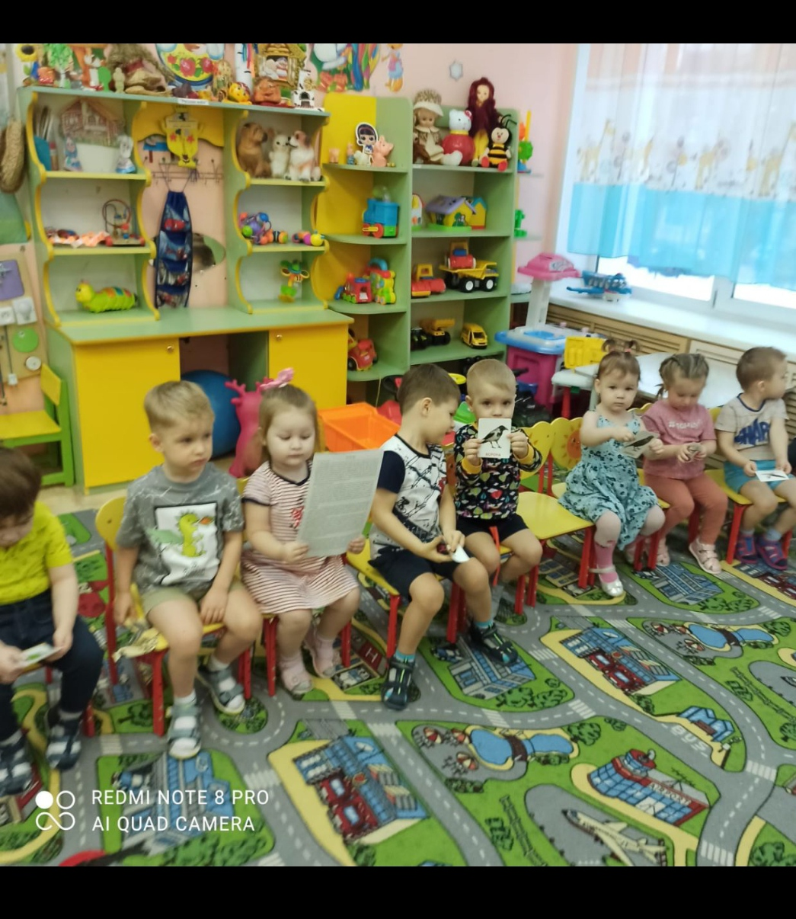
Посмотрите, это ворона. Она большая, черная и кричит : «Кар-Кар». Как кричит ворона? (Ответы детей)
А это сорока, у нее перышки черно-белые. А это кто маленький, серенький? (Ответы детей)
Как чирикает воробей? (Ответы детей)
Покажите, как прыгает воробей? (имитация)
Скачет-скачет воробей, прыг-скок, прыг-скок
Молодцы, садитесь.
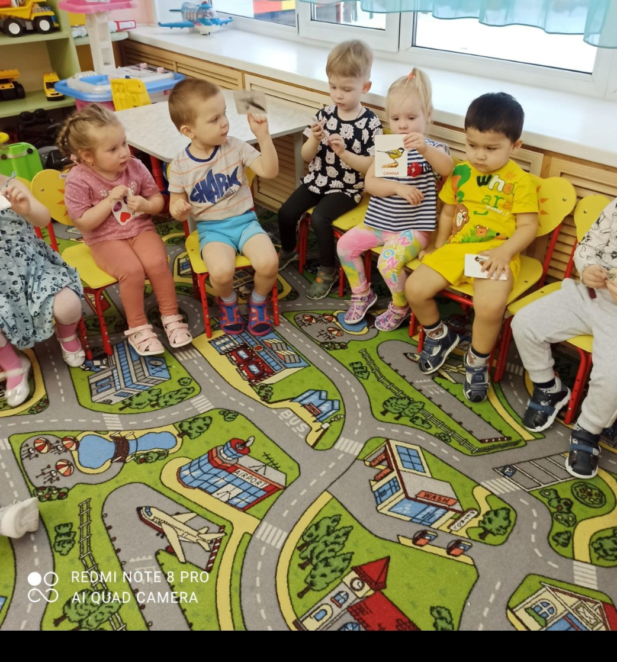
Эта птичка синичка. Какого цвета грудка у синички? (Ответы детей)
А это снегирь. У него красная грудка Какая красивая птичка! Какого цвета грудка у снегиря? (Ответы детей)
А давайте позовем птичек.
Пальчиковая гимнастика «Зимующие птицы».
Прилетайте птички! «зовущие» движения пальцев
Сала дам синичке! «режущие» движения одной ладони по другой
Приготовлю крошки, пальцы щепоткой-«крошим» хлеб
Хлебушка немножко. Тереть подушечки пальцев друг о друга
Эти крошки- голубям, вытянуть правую руку с раскрытой ладонью
Эти крошки- воробьям, вытянуть левую руку с раскрытой ладонью
Галки да вороны, тереть ладонью о ладонь, «катая макароны»
Ешьте макароны.
Кормление птиц.
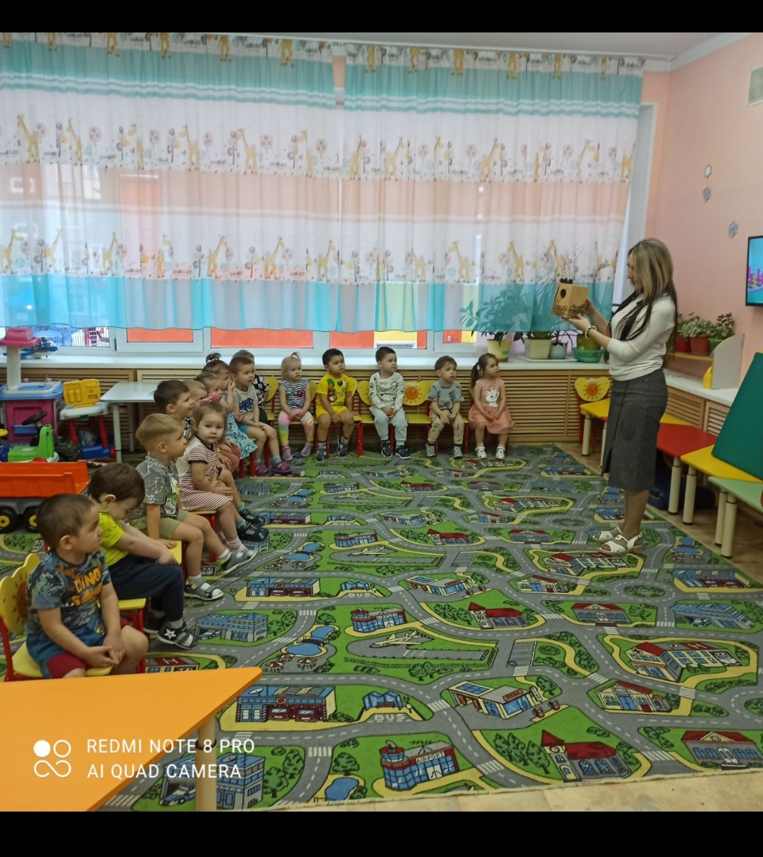
-Зимой птичкам трудно найти корм. Ребята, давайте поможем им, накормим их? (Ответы детей) Посмотрите, это кормушка, ее вешают на дерево и зимой насыпают в нее зерна.
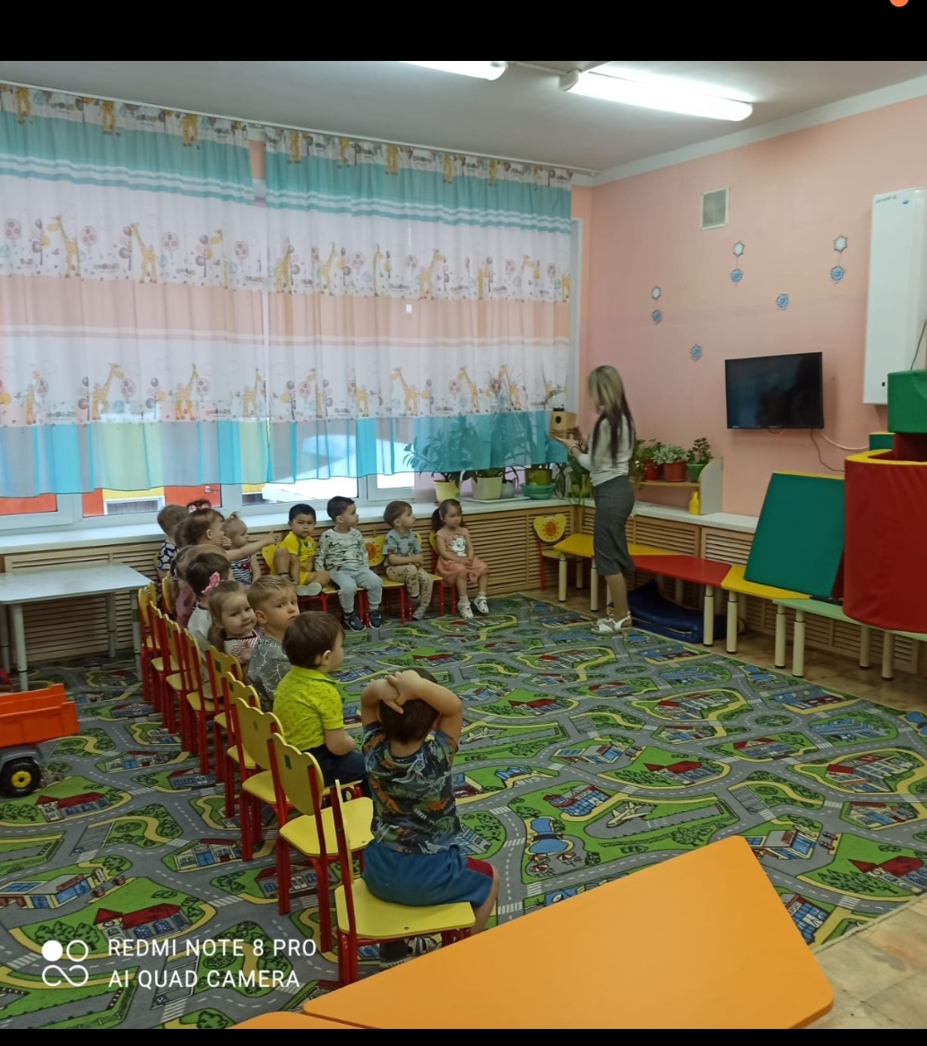
Дыхательные упражнения.
-Смотрите, к нам прилетел воробушек! (берем в руки картинку воробья)
-Бедненький воробушек замерз, устал. Давайте, ребята , согреем его своим дыханием. (показываю, дети повторяют)
Развитие плавного длительного ротового выдоха с произношением согласного звука Х-х.
-Ну вот он согрелся! Молодцы ребята!
Физкультминутка «Воробушки»
Воробушки прилетели,
Крылышками помахали,
Покружились, покрутились,
И на землю опустились.
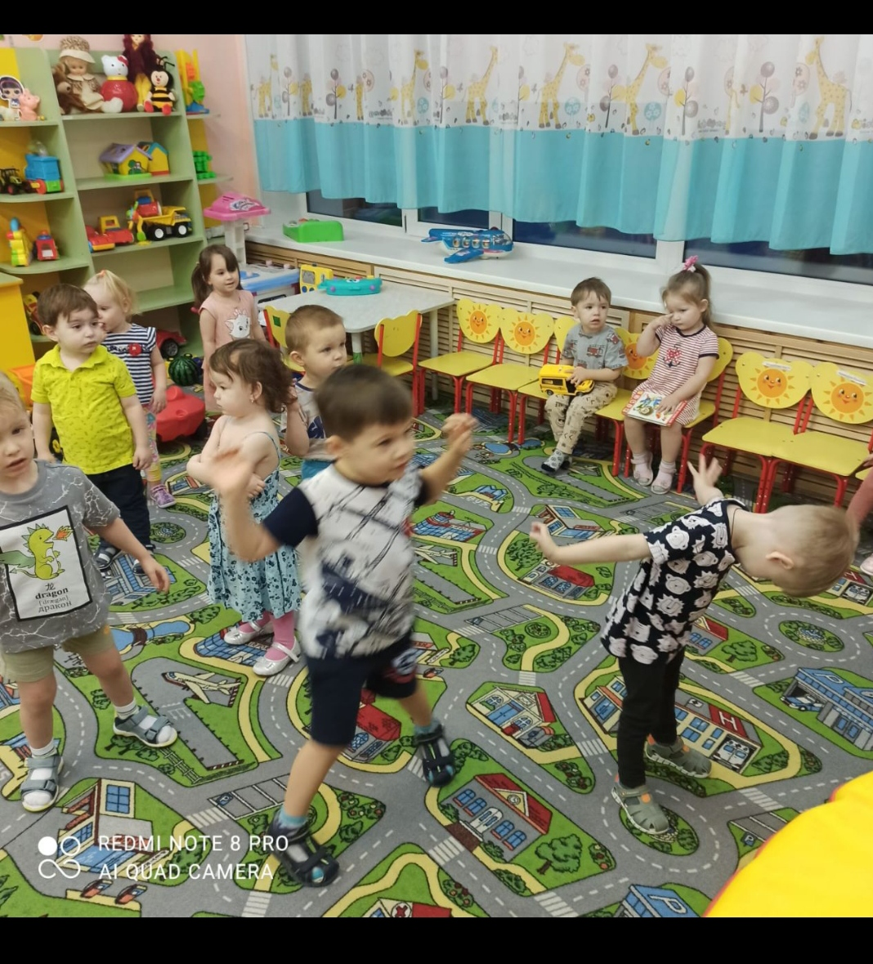
Дыхательная гимнастика.
Руки-крылья поднимаем,
Через носик мы вдыхаем,
Руки-крылья опускаем,
Через клювик выдыхаем.

